герб

**Собрание представителей**

**закрытого административно-территориального образования города Заречного Пензенской области**

|  |
| --- |
|  |

**РЕШЕНИЕ**

« 26 » 11 2014 № 30

О внесении изменений в решение Собрания представителей города Заречного Пензенской области от 05.08.2008 №573 «О согласовании персонального состава совета директоров (наблюдательного совета) и ревизионной комиссии открытых акционерных обществ, создаваемых путем преобразования муниципальных унитарных предприятий» (с последующими изменениями)

В соответствии со [статьёй 6](consultantplus://offline/ref=B214D886ACCED359B991FAF571997D0370C9B7162E8471C8122BD90348C5AC3DEFBEC61B24F29D18g15BJ) Федерального закона от 21.12.2001 №178-ФЗ «О приватизации государственного и муниципального имущества» (с изменениями и дополнениями), пунктом 5.4. раздела 5 Положения о порядке приватизации муниципального имущества ЗАТО города Заречного Пензенской области, утвержденного решением Собрания представителей города Заречного Пензенской области от 24.12.2013 №456, статьёй 4.2.1 Устава закрытого административно-территориального образования города Заречного Пензенской области, в связи с организационно-штатными мероприятиями

Собрание представителей РЕШИЛО:

1. Внести изменения в решение Собрания представителей города Заречного Пензенской области от 05.08.2008 №573 «О согласовании персонального состава совета директоров (наблюдательного совета) и ревизионной комиссии открытых акционерных обществ, создаваемых путем преобразования муниципальных унитарных предприятий» (с последующими изменениями):

приложение к решению изложить в новой редакции (приложение).

2. Признать утратившими силу решения Собрания представителей города Заречного Пензенской области:

- от 12.03.2014 №478 «О внесении изменений в решение Собрания представителей города Заречного Пензенской области от 05.08.2008 №573 «О согласовании персонального состава совета директоров (наблюдательного совета) и ревизионной комиссии открытых акционерных обществ, создаваемых путем преобразования муниципальных унитарных предприятий»;

- от 23.04.2014 №485 «О внесении изменений в решение Собрания представителей города Заречного Пензенской области от 05.08.2008 №573 «О согласовании персонального состава совета директоров (наблюдательного совета) и ревизионной комиссии открытых акционерных обществ, создаваемых путем преобразования муниципальных унитарных предприятий».

3. Контроль за исполнением настоящего решения возложить на постоянную депутатскую комиссию по развитию города, предприятиям городского хозяйства, промышленности, науки, строительства, транспорта и связи (председатель комиссии Корсаков Н.И.).

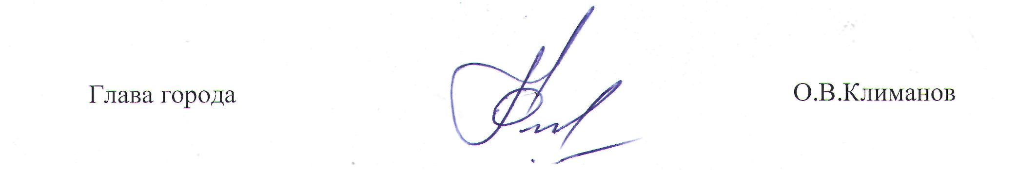

Приложение

Согласован

решением Собрания представителей

г.Заречного Пензенской области

от 26.11.2014 № 30

Персональный состав совета директоров (наблюдательного совета)

и ревизионной комиссии открытых акционерных обществ, создаваемых путем преобразования муниципальных унитарных предприятий

1. Открытое акционерное общество, создаваемое путем преобразования муниципального предприятия «ЕРКЦ»:

Совет директоров (наблюдательный совет):

1) Зубова Ю.А. – заместитель Главы Администрации города Заречного Пензенской области;

2) Мякиньков К.В. – председатель Комитета по управлению имуществом города Заречного Пензенской области;

3) Климанова О.Н. – генеральный директор ОАО «ЕРКЦ»;

4) Савенкова Т.Н. – главный бухгалтер ОАО «ЕРКЦ»;

5) Савин С.А. – депутат Собрания представителей города Заречного Пензенской области.

Ревизионная комиссия:

1) Шаролапова Н.А. – начальник Финансового управления города Заречного Пензенской области;

2) Пчелинцева Т.Н. – депутат Собрания представителей города Заречного Пензенской области.

3) Акимушкина Т.В. – начальник планово-экономического отдела Администрации города Заречного Пензенской области.

2. Открытое акционерное общество, создаваемое путем преобразования муниципального предприятия «ТРК» Заречный»:

Совет директоров (наблюдательный совет):

1) Изосимова М.В. – главный бухгалтер ОАО «ТРК «Заречный»;

2) Мякиньков К.В. – председатель Комитета по управлению имуществом города Заречного Пензенской области;

3) Яркин А.А. – исполняющий обязанности генерального директора ОАО «ТРК «Заречный»;

4) Пензин П.Н. – руководитель аппарата Администрации города Заречного Пензенской области;

5) Савин С.А. – депутат Собрания представителей города Заречного Пензенской области.

Ревизионная комиссия:

1) Зубова Ю.А. – заместитель Главы Администрации города Заречного Пензенской области;

2) Шаролапова Н.А. – начальник Финансового управления города Заречного Пензенской области;

3) Пчелинцева Т.Н. – депутат Собрания представителей города Заречного Пензенской области;

4) Акимушкина Т.В. – начальник планово-экономического отдела Администрации города Заречного Пензенской области.

____________________________________________________